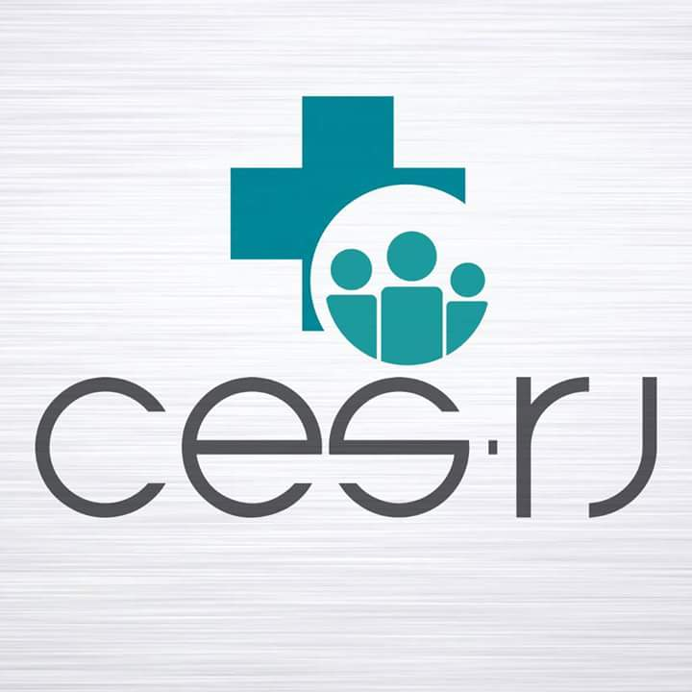
Tel: (21) 2333-3715
Email: conselho@saude.rj.gov.br

Email: conselho@saude.rj.gov.br Email: conselho@saude.rj.gov.br
FICHA DE INSCRIÇÃO

2º Seminário de Terapia Renal Substitutiva - Hemodiálise
(12 de setembro de 2019)
LOCAL: Rua Araújo Porto Alegre, 70, 5º andar, Centro do Rio de Janeiro
HORÁRIO: 08h às 14h
NOME:_______________________________________________________________________________

FUNÇÃO: ____________________________________________________________________________

( ) Profissional ( ) Estudante ( ) Outros

TELEFONE: ( ) ______-_______

EMAIL: ________________________________________________________

Tel: (21) 2333-3715
Email: conselho@saude.rj.gov.br

Email: conselho@saude.rj.gov.br Email: conselho@saude.rj.gov.br
FICHA DE INSCRIÇÃO

2º Seminário de Terapia Renal Substitutiva - Hemodiálise
(12 de setembro de 2019)
LOCAL: Rua Araújo Porto Alegre, 70, 5º andar, Centro do Rio de Janeiro
HORÁRIO: 08h às 14h
NOME:_______________________________________________________________________________

FUNÇÃO: ____________________________________________________________________________

( ) Profissional ( ) Estudante ( ) Outros

TELEFONE: ( ) ______-_______

EMAIL: ________________________________________________________

